Plakátok a legtöbbet játszott előadásaimról:
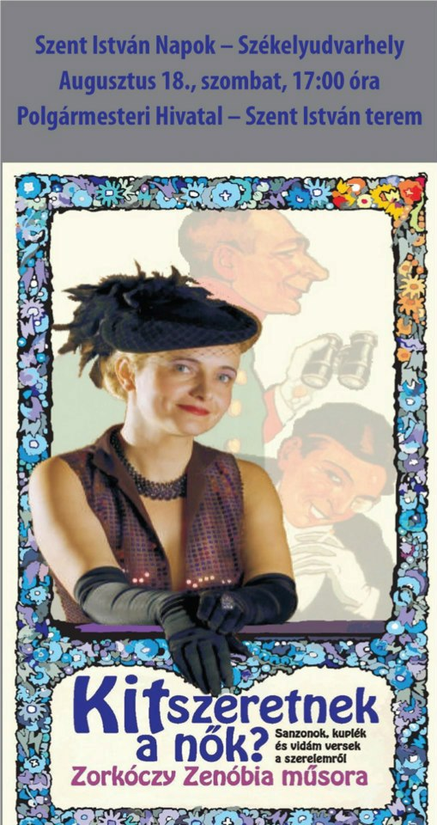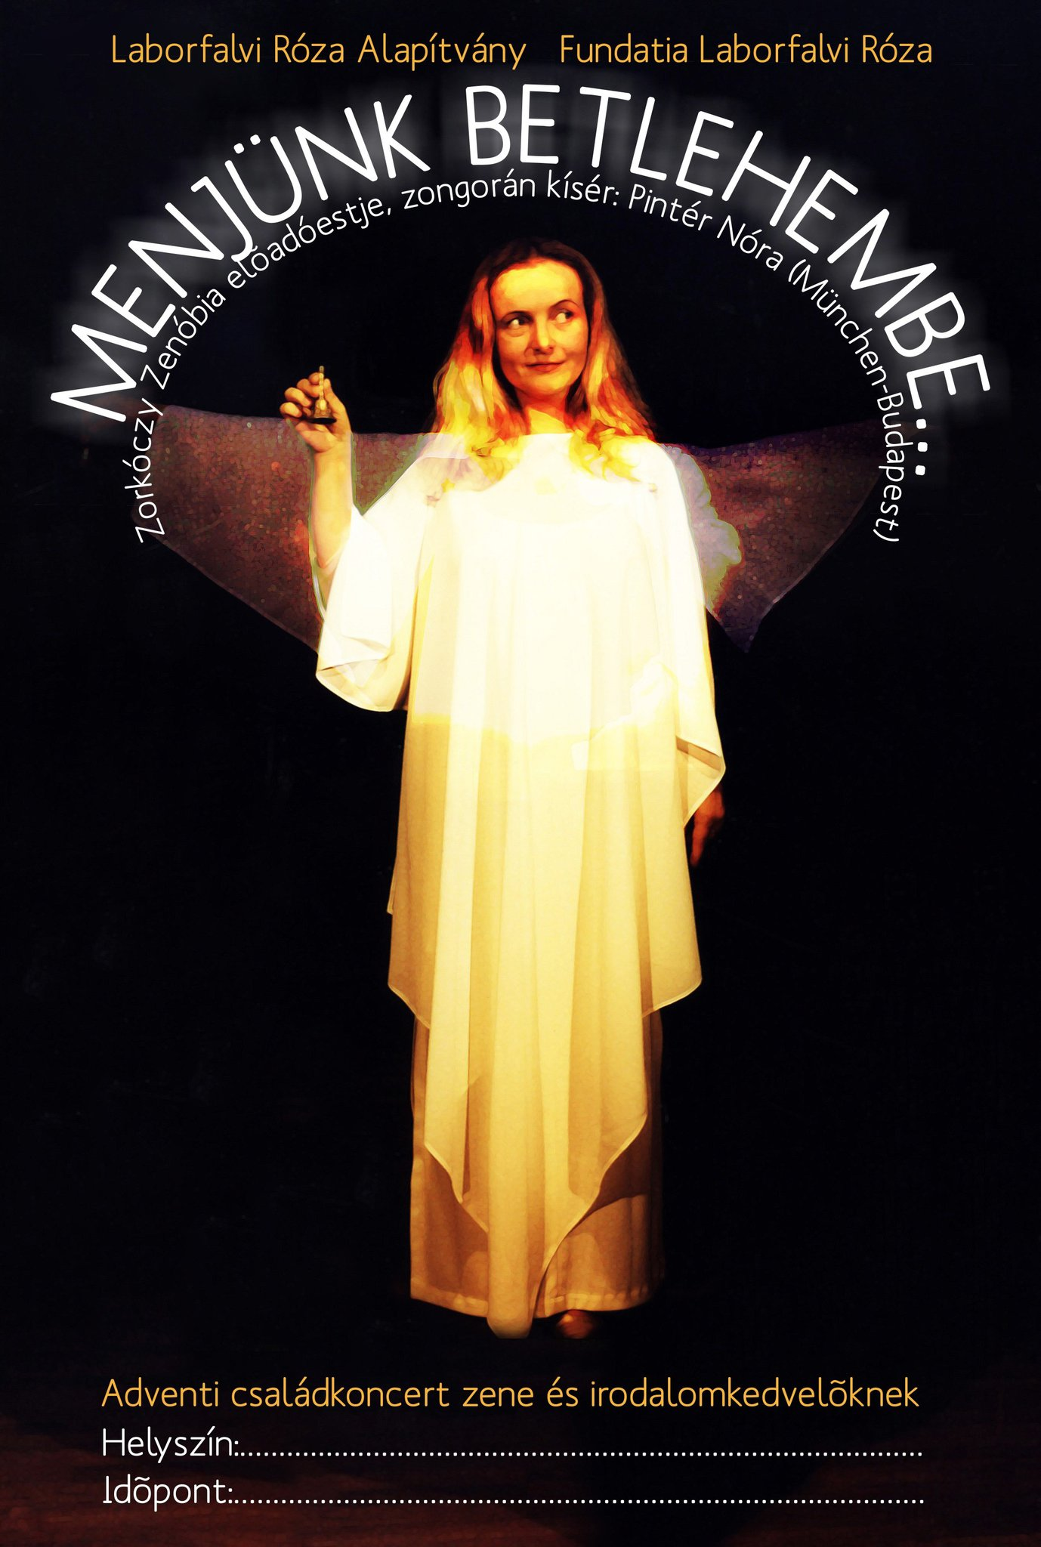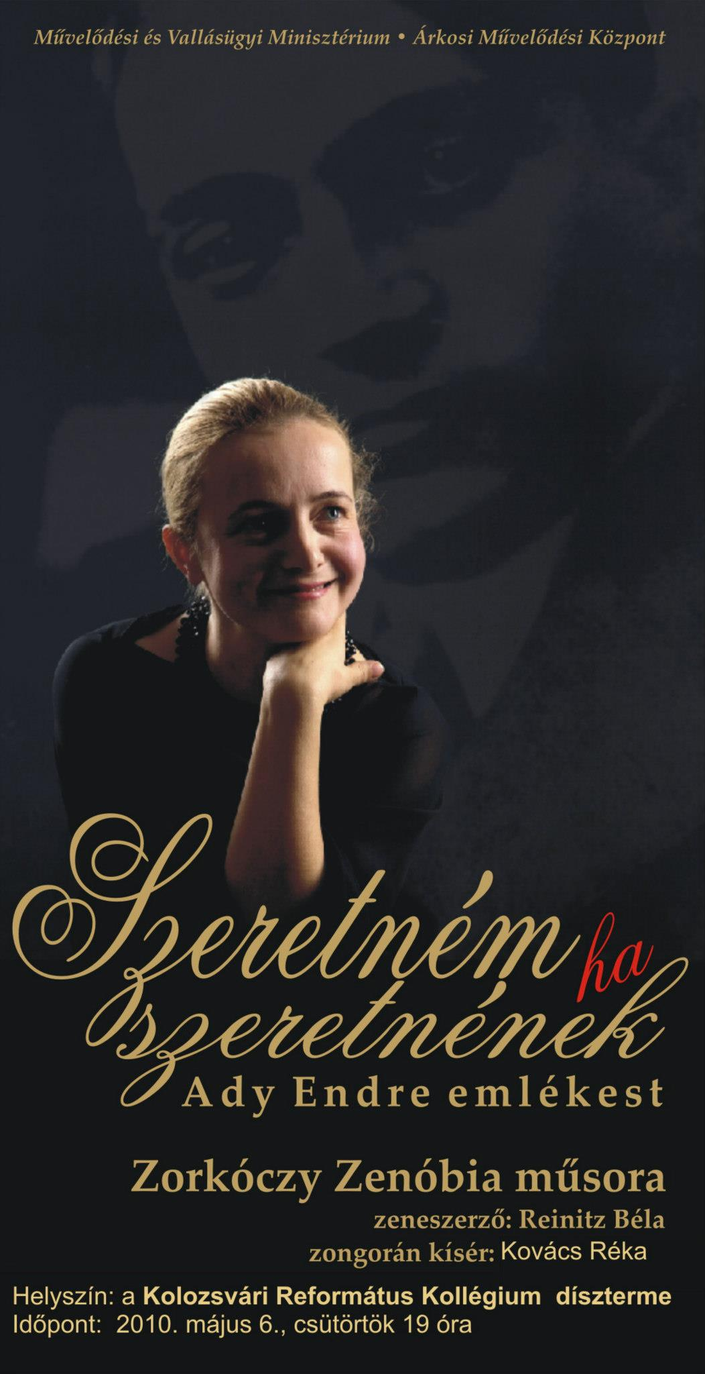

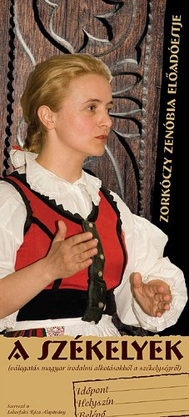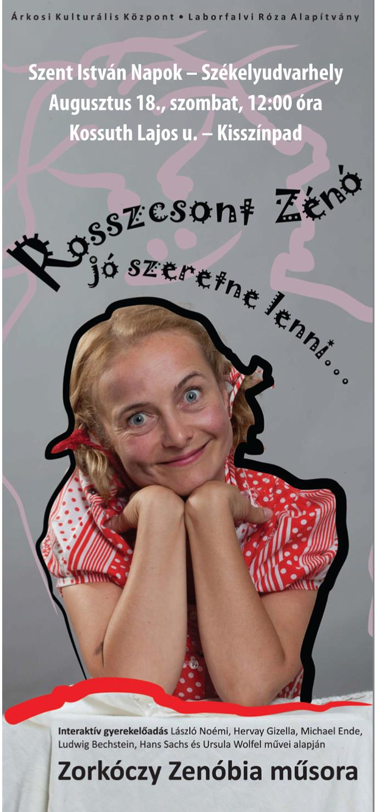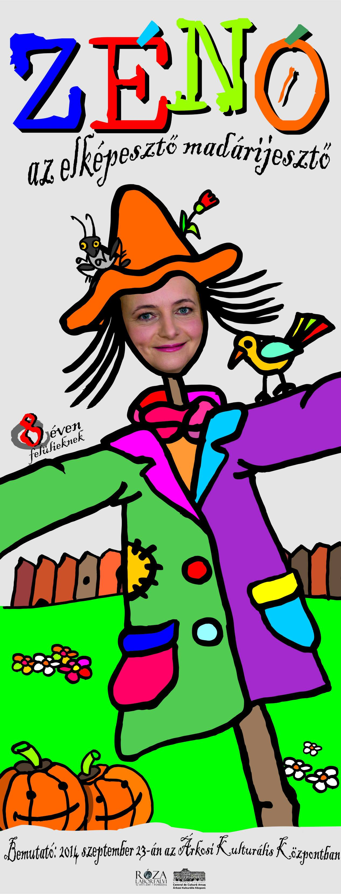

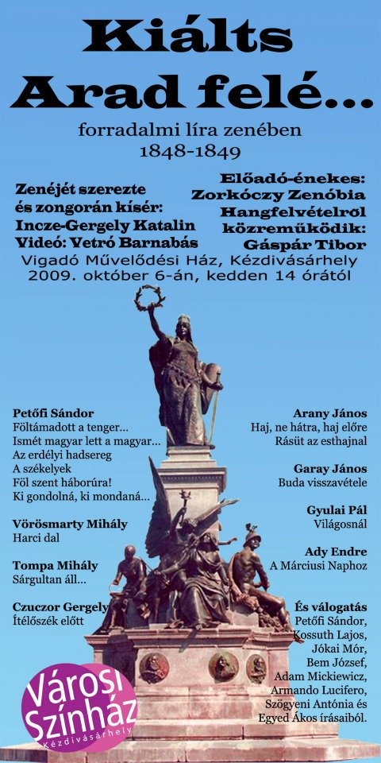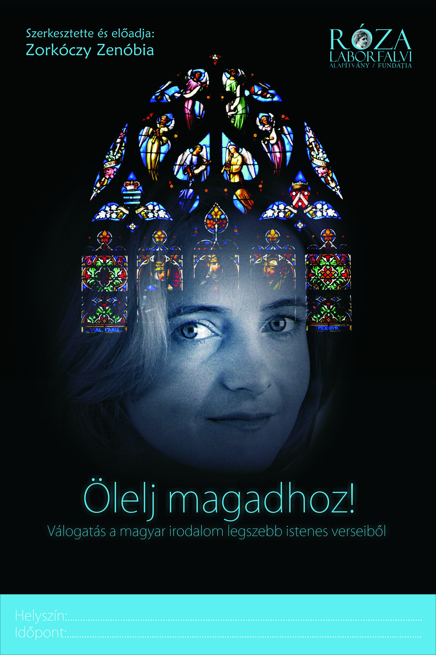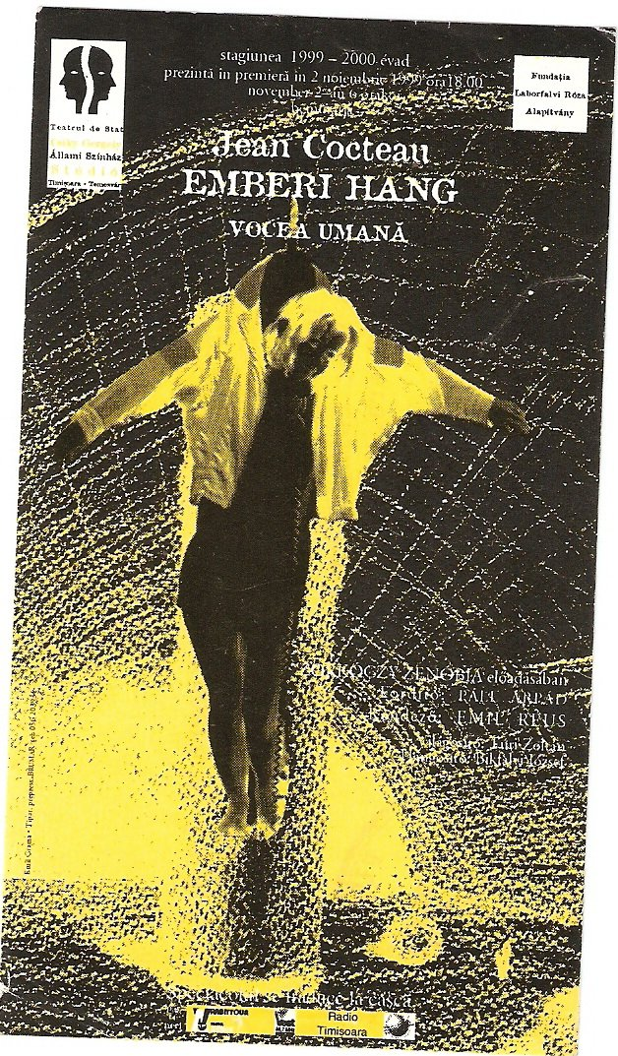

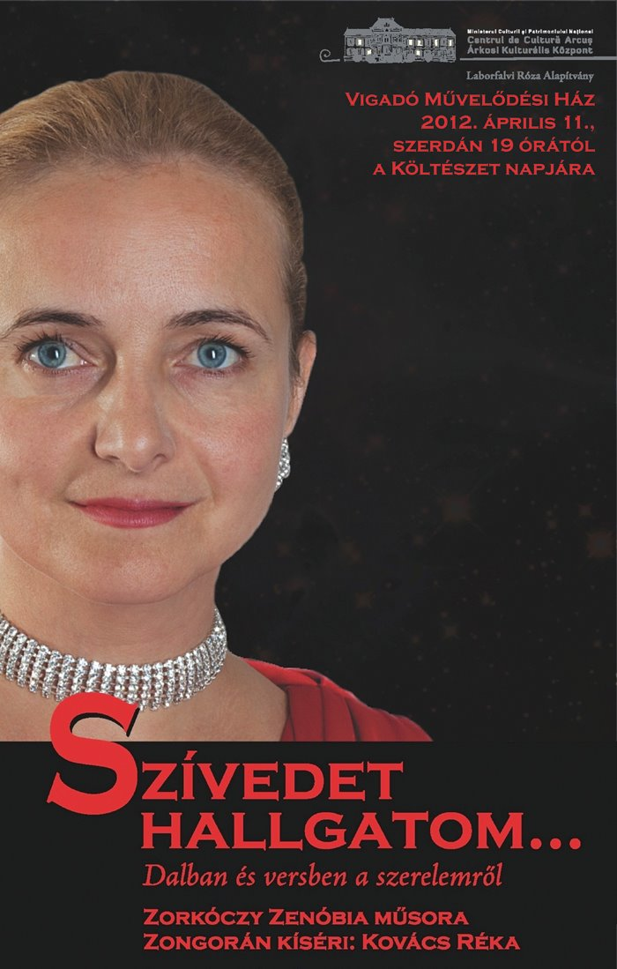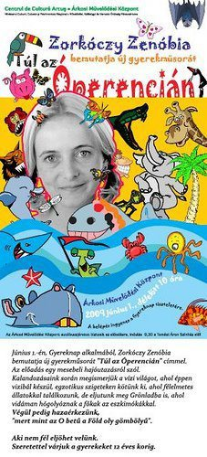

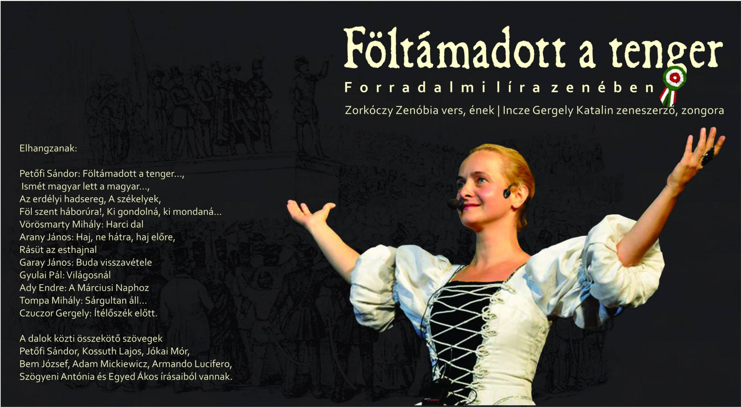

Néhány interjú velem:
https://irodalmijelen.hu/2020-okt-12-2205/szivbol-kacago-gyermekeket-akarok-latni
https://irodalmijelen.hu/2016-dec-14-1434/az-egyszemelyes-utazoszinhaz
https://liget.ro/studio/zorkoczy-zenobiaval-a-vandorszineszetrol
https://www.petofiprogram.hu/hirek/zorkoczy-zenobia-erdelyi-szinmuveszno-gracban-jart-gyermekeknek-es-felnotteknek-vitt-egy-egy
https://www.3szek.ro/load/cikk/76523/megtalalta-a-neki-valo-munkat-villaminterju-zorkoczy-zenobia-muvesznovel
https://www.magyaridok.hu/kultura/rosszcsont-zeno-magyarorszagon-1070668/
https://www.magyaridok.hu/kultura/az-erdelyi-uberfrau-ragyogasa-551776/
https://mediaklikk.hu/kossuth-radio/cikk/2020/06/13/gondolat-jel-tasnadi-istvan-filmsorozat-ajanloja/
https://muvelodes.net/szinpad/rosszcsont-zeno-vandorutra-ment
http://www.3szek.ro/.../tul_a_kis-szamoson_tul_az_operencian
http://www.napsziget.hu/akt-886.htm

Fotótár különböző előadásaimról az FB-n:
https://www.facebook.com/media/set/?set=a.217557411645876&type=3
https://www.facebook.com/media/set/?set=a.723163257751953&type=3
https://www.facebook.com/media/set/?set=a.384199981648284&type=3
https://www.facebook.com/zenobia.zorkoczy/photos

A rólam írott könyv bemutatója Kolozsváron: https://www.emke.ro/vandorlo-szineszno
